La recette du pain
Pour notre recette
il faudra :
- 3 verres de farine - un saladier
- 1 petite cuillère à café de sel - un torchon
- 1/2 paquet de levure de boulanger - un four
- 1 verre d'eau tiède.
- Mélanger la farine et le sel dans un saladier.
- Emietter la levure dans le verre d'eau tiède.
- Verser le contenu du verre dans le mélange sel+farine et pétrir jusqu'à ce que la pâte devienne bien souple.
- Faire une boule, couvrir le saladier du torchon et laisser la pâte gonfler pendant au moins une heure dans un endroit tiède.
- Au bout d'une heure, donner à la pâte la forme désirée et laisser reposer encore une heure, puis mettre au four 25 min. Le four doit être bien chaud.
- .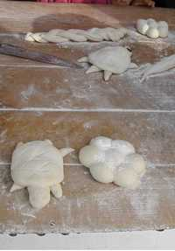 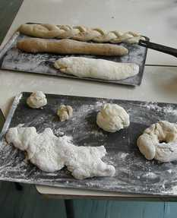

Pour changer, on peut utiliser des farines complètes ou des farines d'autres céréales que le blé come la farine de maïs et ajouter des noix ou bien des raisins secs. On peut aussi utiliser un morceau de pâte gardée de la veille pour remplacer la levure de boulanger, on aura alors un délicieux pain au levain.
Bon appétit!

